**Thaïs AMEGBEDJI**

**IAGE2**

**Projet webmastering**

**Analyse**

1. **Diagramme de contexte**
   1. **Domaine d’étude :** Gestion d’un blog
   2. **Acteurs**

* Gestionnaire/administrateur
* Rédacteur
* Lecteur
  1. **Fonctionnalités par acteurs**

|  |  |
| --- | --- |
| **Acteurs** | **Fonctionnalités** |
| **Admin** | * Gérer des catégories (créer, lister, modifier, lister des articles par catégories) * Gérer des articles * Créer des rédacteurs * Lister les rédacteurs * Lister les lecteurs * Bloquer des lecteurs * Bloquer des rédacteurs * Supprimer des commentaires * Lister les articles d’un rédacteur * Publier ou dépublier un article * Filtrer les articles par catégorie, état, date, rédacteur * S’inscrire * Se connecter * Créer des profils |
| **Rédacteur** | * Gérer ses articles (créer, lister, modifier, publier, dépublier, brouillon) * Commenter un article * Lister les commentaires sur un de ses articles * Filtrer les articles par catégorie, état, date * S’inscrire * Se connecter |
| **Lecteur** | * Lister des articles * Commenter un article * S’inscrire * Se connecter |

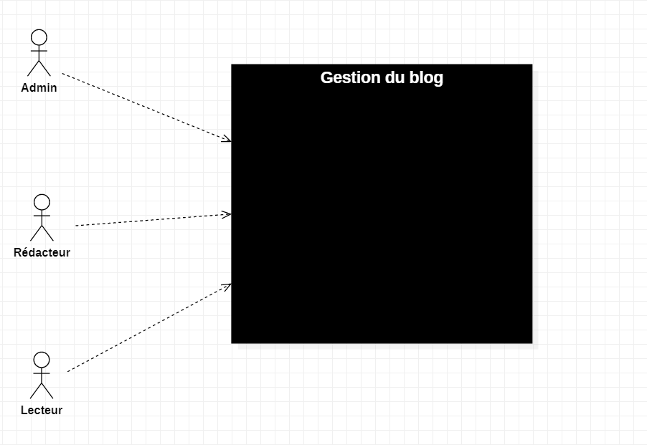

Diagramme de contexte

1. **Diagramme de package**
   1. **Fonctionnalités par acteurs**

|  |  |
| --- | --- |
| **Package** | **Fonctionnalités** |
| **Sécurité** | * Se connecter * Créer profils * S’inscrire |
| **Gestion du blog** | * Gérer des catégories (créer, lister, modifier, lister des articles par catégories) * Gérer des articles * Créer des rédacteurs * Lister les rédacteurs * Lister les lecteurs * Bloquer des lecteurs * Bloquer des rédacteurs * Supprimer des commentaires * Lister les articles d’un rédacteur * Publier ou dépublier un article * Filtrer les articles par catégorie, état, date, rédacteur * Commenter un article * Lister les commentaires sur un de ses articles |

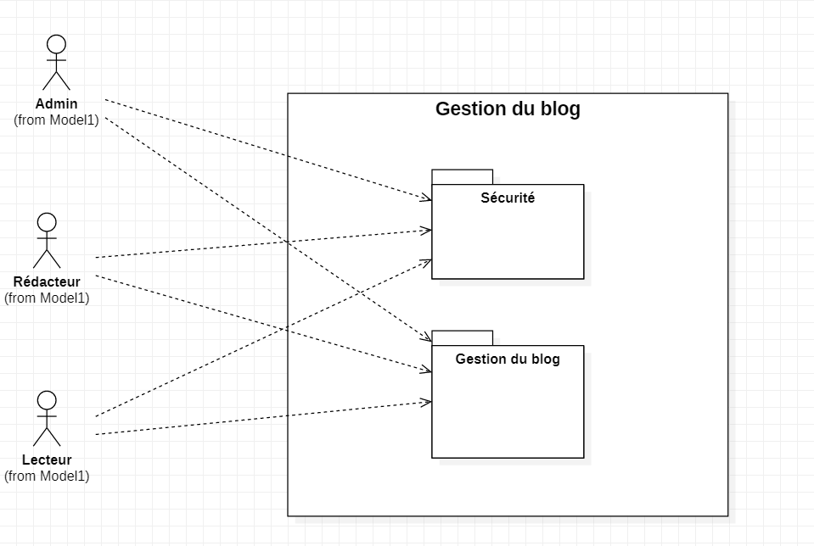

Diagramme de package

1. **Diagramme de use case**
   1. **Package sécurité**

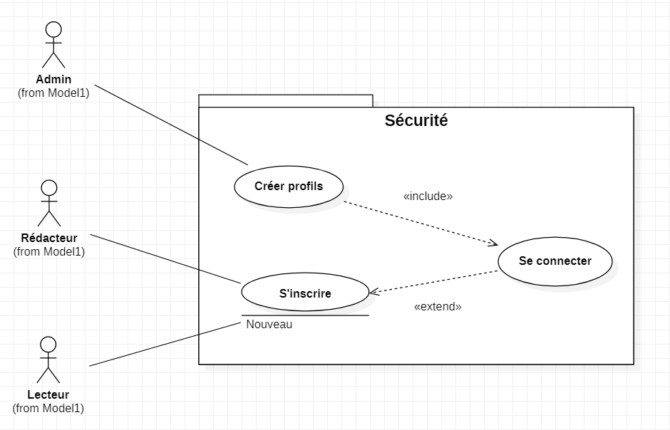

Diagramme de use case du package sécurité

* 1. **Package gestion du blog**

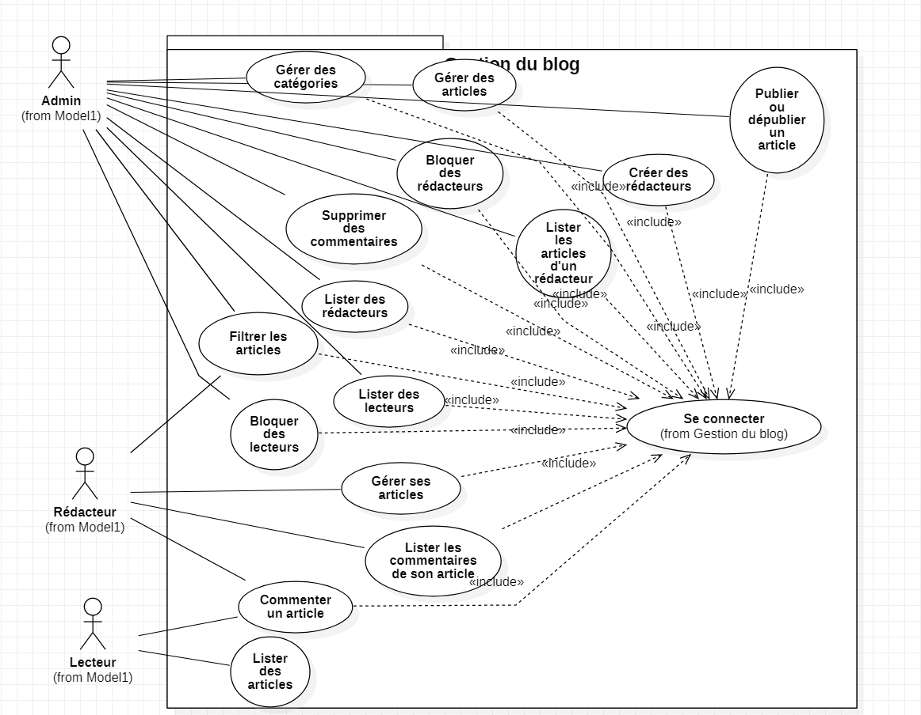

Diagramme de use case du package gestion du blog

**4. Diagramme de classe**

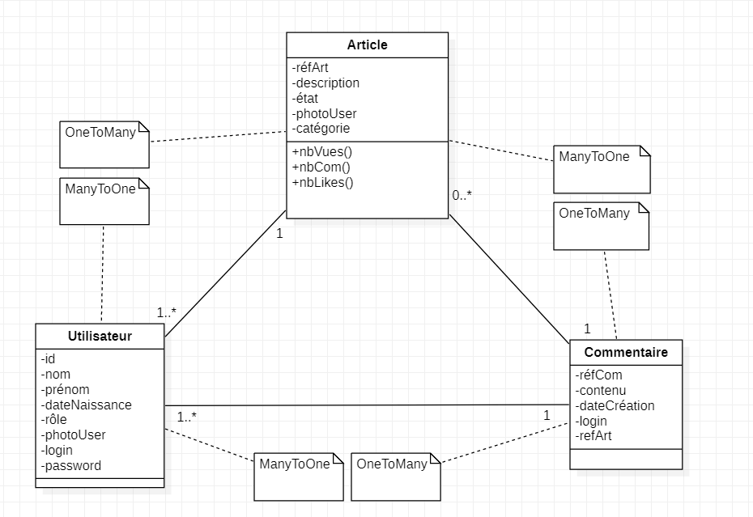

Diagramme de classe

**6. Diagramme de séquence**

* 1. **Ajouter article**

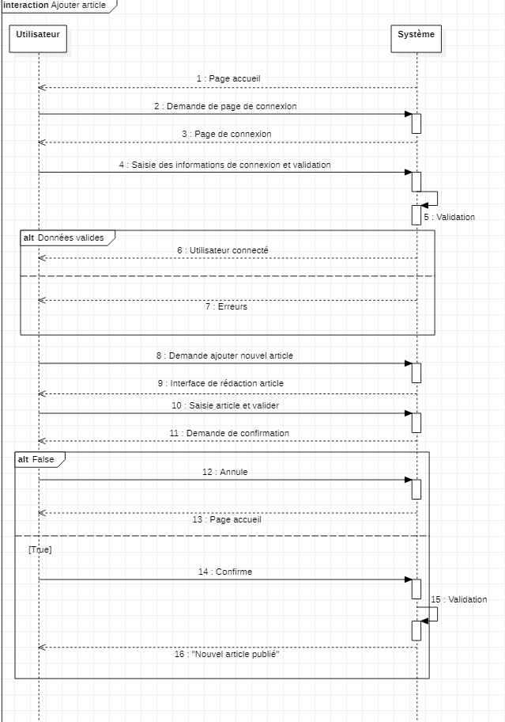

* 1. **Ajouter commentaire**

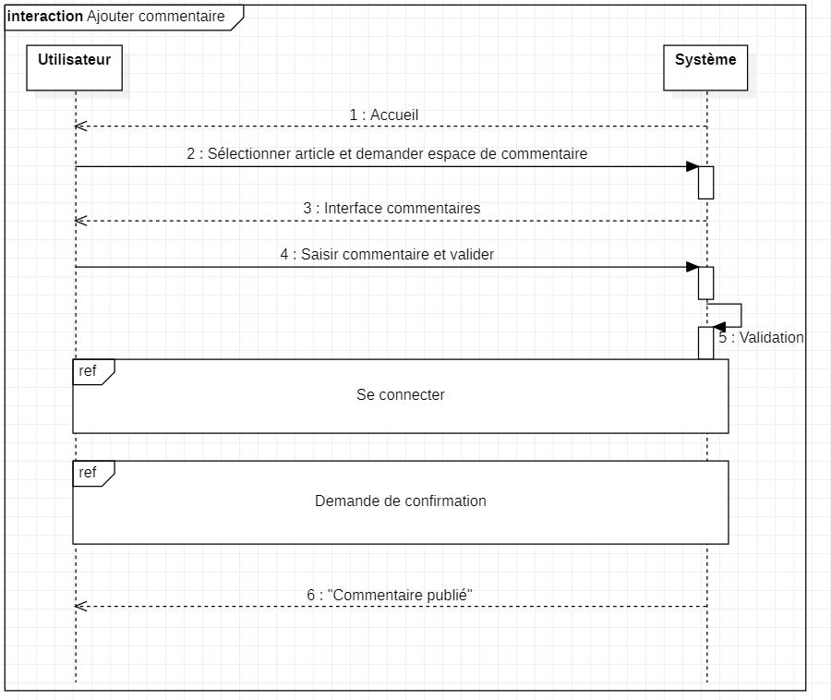

**c. Publier un article**

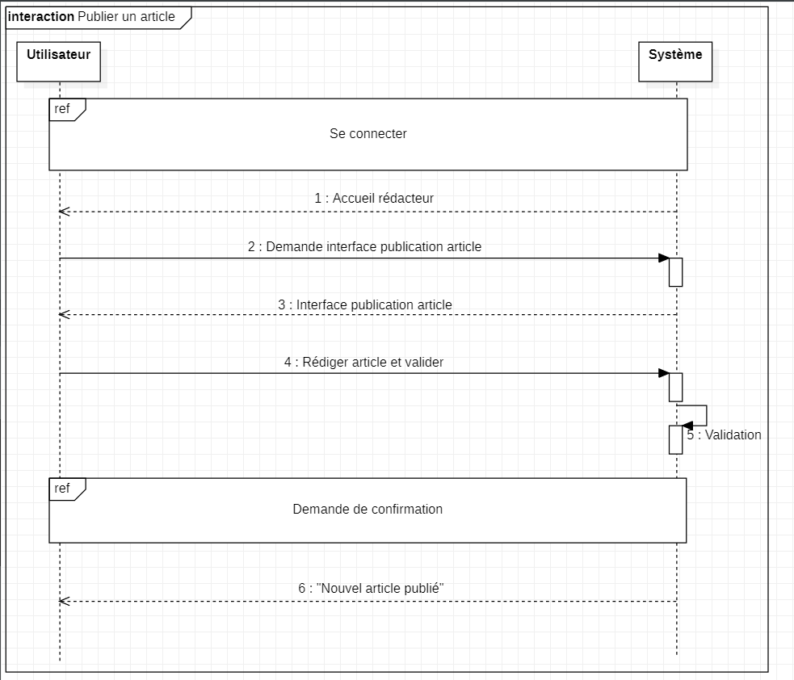

**Maquette et prototype**

* 1. **Page de connexion**

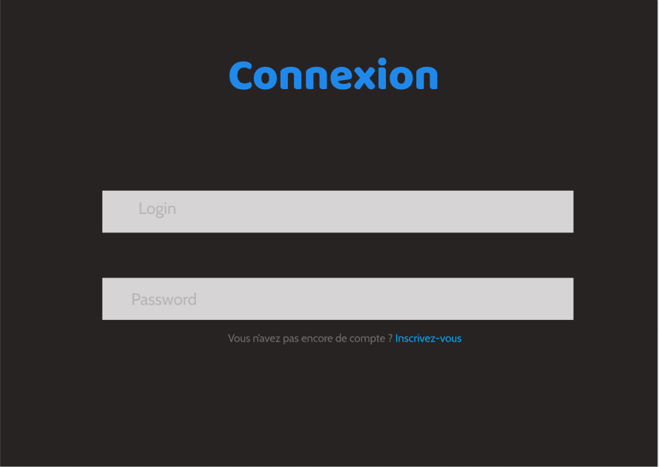

* 1. **Page d’inscription**

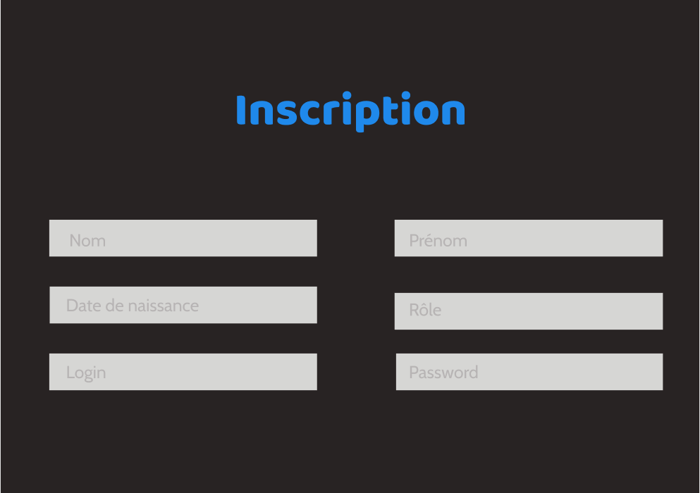

* 1. **Page d’accueil**

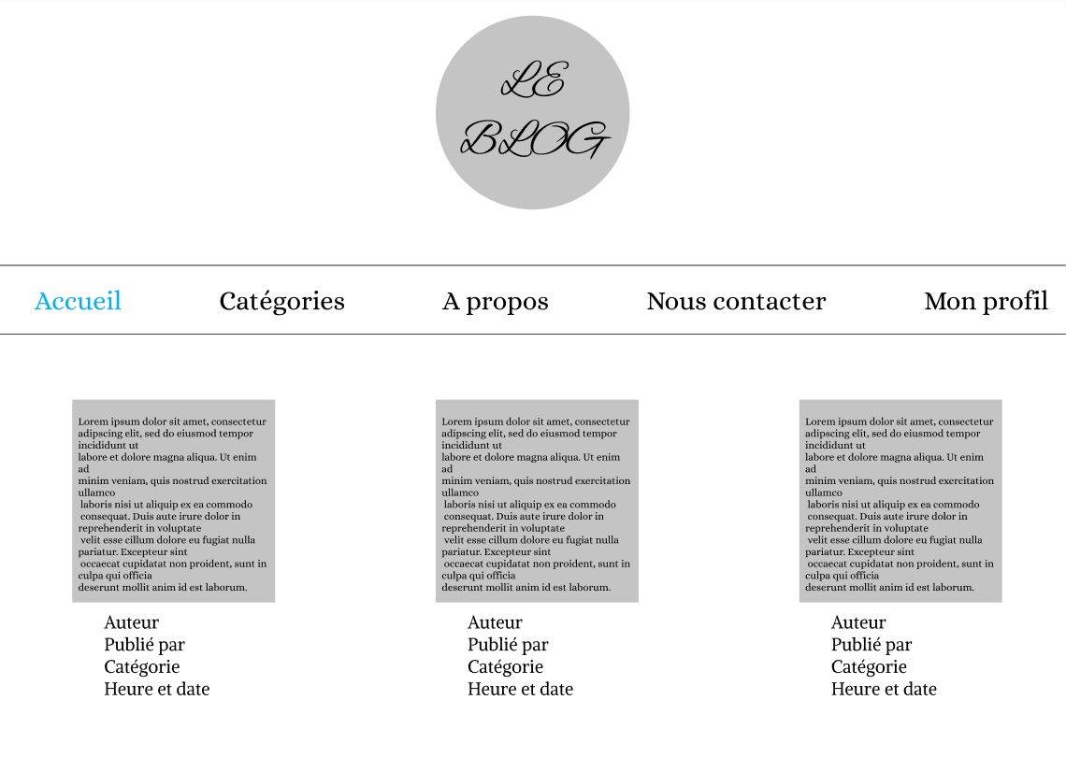

* 1. **Catégories**

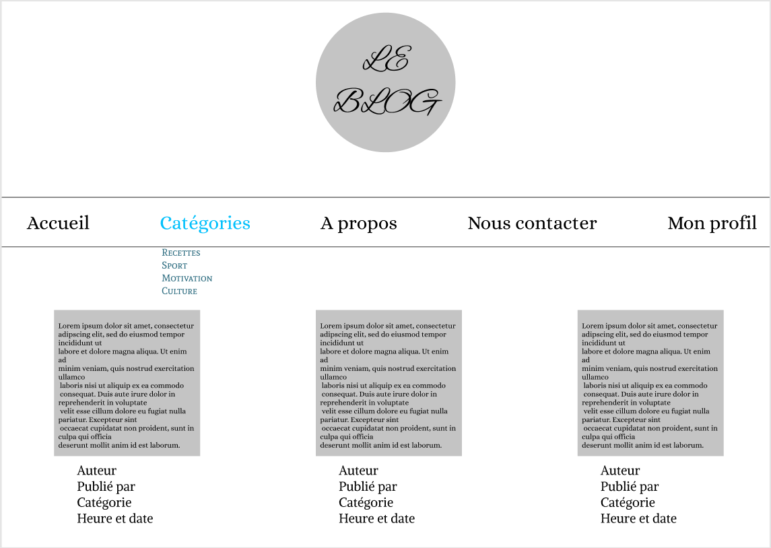

* 1. **A propos**

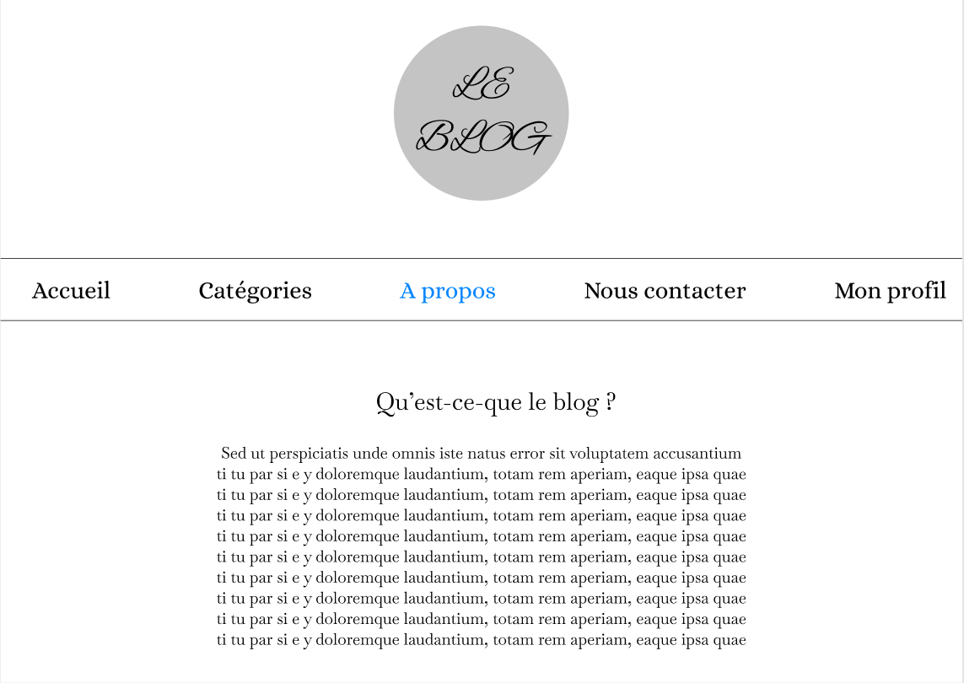

* 1. **Nous contacter**

